Císařovskélisty2022

Ohlédnutí za letošním rokem
Tradiční pětikilometrová Silvestrovská vycházka s TY-ČINKAMI k Bečvě byla poslední akcí roku 2021 a v komorním počtu deseti výletníků jsme se rozloučili se starým rokem a popřáli si do nového.
Dne 8. ledna proběhla v naší obci Tříkrálová sbírka, do které občané přispěli celkem 16.257,-Kč. Kvůli nepříznivé epidemiologické situaci v souvislosti s onemocněním Covid-19 byly zrušeny akce plesové sezony – Obecní ples, dětský karneval i Vodění medvěda. 3.dubna o smrtné neděli obcházela vesnici děvčátka s májkem a se smrtkou a před Velikonocemi pak kluci s brkači a s tatarem. Na konci dubna obec společně s hasiči uspořádala na hřišti Rej čarodějnic. Malé čarodějky a čarodějové si zasoutěžili v kouzelnických disciplínách a na závěr si vyčarovali dárečeka nad ohněm si opekli špekáčky.
V sobotu 4. června jsme si všichni mohli užít velkolepé oslavy 100 let od založení hasičského sboru v Císařově. Před kapličkou se konala slavnostní mše svatá, při které byl posvěcen nový hasičský prapor. V odpoledních hodinách prošel obcí průvod v čele s hasiči, dále pak mažoretky, dechová hudba Věrovanka i místní občané a na závěr také historická i moderní hasičská technika. Na hřišti jsme si pak užili krásné odpoledne s nabitým programem: vystoupení mažoretek, mohli jsme si zatancovat a zazpívat s Věrovankou, děti měly k dispozici skákací hrad a vše bylo proloženo ukázkami hasičské techniky a útoků. Hasiči připravili bohaté občerstvení, dětem na závěr pěnu a večer se konala zábava s kapelou Forum.Děkujeme hasičům za vzornou přípravu akce!
31.července jsme slavili hody slavnostní mší svatou v kapličce. 20.srpna se děti rozloučily s prázdninami na hřišti na dětském dni plném soutěží. 10.září projížděli přes Císařov účastníci cyklovyjížďky mikroregionu Dolek a mezi nimi i cyklisté z Císařova. 16. října se v kulturním domě konalo Vítání občánků, přivítali jsme šest dětí: Jana Kelnara, Matyáše Zatloukala, Julii Zámorskou, Alici Bláha, Kláru Koukalovou a Tomáše Cieslara. 27.října proběhl Lampionový průvod, připomněli jsme si výročí založení republiky, položili věnce k pomníkům a na hřišti nás čekal krásný ohňostroj a malé občerstvení.
13. listopadu se konala v kulturním domě vernisáž fotosoutěže Království objektivem občanů Království. Bylo vystaveno 96 fotografií od 19 fotografů.Z Císařova se do soutěže se zapojily Marie Švédová a Marie Švédová jr., která se umístila na 1.místě v kategorii Království květin a stromů. První adventní neděli 27. listopadu jste nám svými výrobky a zapůjčením exponátů pomohli připravit Výstavu ručních prací, kde jsme mohli vidět také fotografie ze soutěže Království objektivem občanů Království, staré dětské knihy z minulého století a v rámci malířské soutěže obrázky v kategoriích Děti do 15 let a Dospělí. Dětské obrázky hodnotili návštěvníci Vernisáže a obrázky od dospěláků pak všichni, kteří přišli na výstavu. Výsledky dětské kategorie: 1. Matyáš Znojil, 2. Aneta Pumprlová, 3. Nikola Čecháková. V kategorii Dospělí rozhodli svými hlasy návštěvníci výstavy takto: 1. David Josiek, 2. Petra Tutková, 3. Jana Kvapilová.
Letos byla vyhlášena soutěž o nejhezčí adventní výzdobu domů, tři ocenění obdrží odměny 23. 12. v rámci akce Zpívání u stromečku, která začíná v 17 hodin a na kterou jste srděčně zváni! Těšíme se na Vaši účast. Zveme všechny občany také na Silvestrovskou vycházku s TY-ČINKAMI, která se uskuteční 31.12.2022. Sraz účastníků je ve 13 hodin na křižovatce k Rokytnici.
Sport

- Hasiči se letos stali mistry Přeboru Moravy a postoupili na MČR MHJ, avšak kvůli nemoci se vrcholné soutěže nemohli zúčastnit. Na MČR profesionálních a dobrovolných hasičů obsadili 14. místo. V letošním roce jsme si také připomněli významné výročí - 100 let od založení hasičského sboru v Císařově. Důstojnou a velkolepou oslavu provázelo po celý den krásné počasí a výborná atmosféra.
- Malá kopaná
Po ukončení podzimní části sezóny 2022/23 jsou naši fotbalisté na 5.místě třetí ligy přerovské malé kopané.
- TY-ČINKYVás zvou do kulturního domu každé úterý a čtvrtek od 18:30-19:30 hod na cvičení aerobiku a posilování.

Knihovna
Upozorňujeme čtenáře, že od 2.1.2023 se mění otevírací doba knihovny na 15:30 – 17:00 hod.

Péče o zeleň
Na podzim byla v záhonech růží provedena dosadba250 kusů nových růží a brigádně rozvezena borová kůra. Děkujeme hasičům, fotbalistům i všem ostatním, kteří se do akce zapojili a Broňovi Mrtvému za vynikající guláš.
Poděkování patří také Vám všem, kteří se staráte o prostranství před svými domy. Uklizené a posečené trávníky krásu naší obce dotvářejí. Pochvalné zprávy, které během roku obec dostává, svědčí o tom, že projíždějící vnímají naši obec a veřejné prostranství jako rozkvetlou růžovou zahradu.

Investice

V jarních měsících bylo dokončeno vyúčtování dotace na přestavbu objektu budovy bývalé školy a školky na byty. V rámci přestavby bylo vybudováno 7 nových bytů s regulovaným nájemným. Nájemníci, kteří se do bytů v závěru roku 2021 přistěhovali, se přihlásili v obci k trvalému pobytu. K 1.1. 2022 tak v Císařově žilo 318 obyvatel. Stavební práce dosáhly výše 20.122.581,- Kč a byly hrazeny z prostředků EU a státního rozpočtu ve výši 12.499.999,- Kč, z dotace Olomouckého kraje ve výši 500.000,- Kč, z vlastních zdrojů a z úvěru ve výši 5.000.000,- Kč. Měsíční splátky úvěru, který je splatný po dobu 10 let a jehož úrok je zafixovaný ve výši1,6% p.a.,jsou z převážné části hrazenyz nájemného, které se ve vybudovaných bytech vybírá. Druhý úvěr, který obec od vybudování kanalizace splácela, byl v průběhu roku jednorázově uhrazen.
V jarních měsících obec nechala částečně opravit komunikace, které vlastní. Vzhledem k prudkému nárůstu cen stála oprava 200.000,-Kč.
V květnu byly zahájeny práce na vybudování zázemí pro sociální bydlení Císařov 61 – kolárny a skladu, včetně garáže pro obecní techniku na údržbu veřejných prostranství podpisem smlouvy s firmou SETIKA. Dne 30.11.2022 byla stavba předána obci a po kolaudaci, která proběhne těsně před vánočními svátky, bude uvedena do provozu.
V září byla uzavřena smlouva s Firma Marek Lukács na zpracování projektové dokumentace na opravu uličky p.č. 221 směrem k Rokytnici po levé straně a uličky p.č. 138 po pravé straně před křižovatkou směrem k Citovu. Projekty mají být vyhotoveny do července 2023.

Ceny, poplatky

Fakturace za stočné proběhne v měsíci únoru po odpočtu spotřebované vody, který provede firma VaK Přerov.
Od 1.1.2023 činí cena stočnéhoza 1 m³odvedené odpadní vody49,- Kč.
Poplatek ze psa - 100,- Kč/rok.
Od 1.1.2023 obec přechází na nový systém vybírání poplatků za komunální odpad. Poplatek za odkládání komunálního odpadu z nemovité věci za rok 2023 se bude vybírat až v roce 2024. Výše poplatku bude záviset na množství kg, které občané v průběhu roku 2023 odevzdají. Minimální výše poplatku činí 612,- Kč na občana za rok.

Termíny svozu odpadů
V roce 2023 proběhne svozkomunálního odpaduvždy ve čtvrtek:26.1., 23.2.,23.3., 20.4., 18.5., 15.6., 13.7., 27.7., 10.8., 7.9., 5.10., 2.11., 30.11. a28.12.

Mobilní svoz velkoobjemného odpadu proběhne v sobotu 15. dubna a 14. října 2023.

Císařovské listy nejsou periodickým tiskem, ale jen informace občanům.
Všechny potřebné informace, aktuality a fotogalerii naleznete na webových stránkách www.cisarov.cz

Rej Čarodějnic
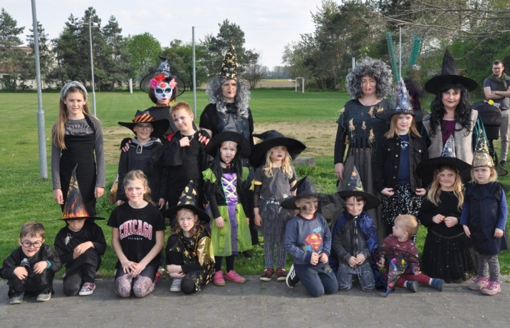

Oslavy 100 let hasičského sboru

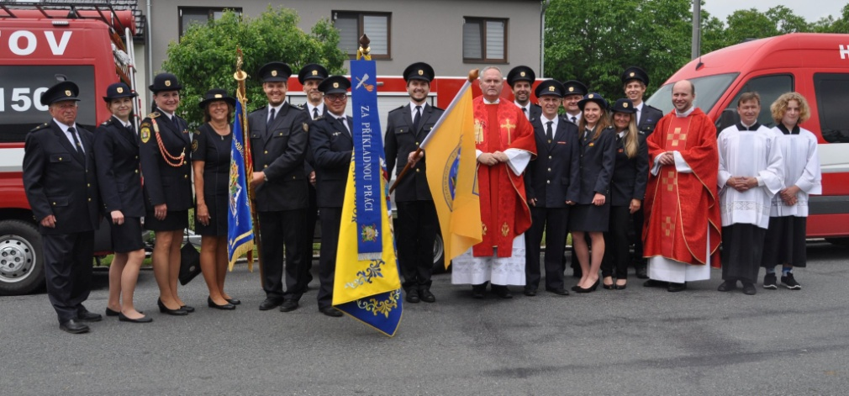

Dětský den
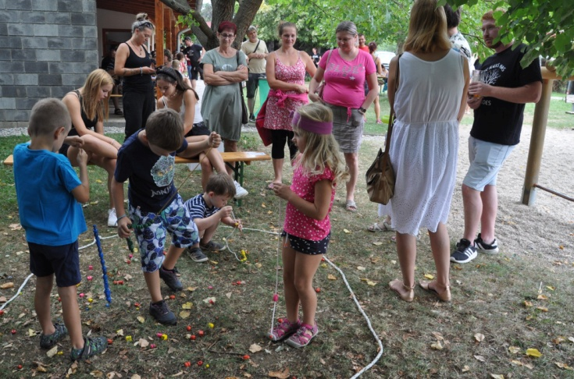

Brigáda na rozvoz kůry
